**Лаб: Повторения с цикли – For-цикъл**

Задачи за упражнение в клас и за домашно към курса ["Основи на програмирането" @ СофтУни](https://softuni.bg/courses/programming-basics).

Тествайте решенията си тук: <https://judge.softuni.bg/Contests/2380>

## Числа от 1 до 100

Напишете програма, която отпечатва числата от 1 до 100, всяко на нов ред.

### Примерен вход и изход

|  |  |
| --- | --- |
| **вход** | **изход** |
| (няма) | 1  2  3  …  98  99  100 |

### Насоки

1. Създайте **нов проект с име** "Numbers1To100".
2. Отидете в тялото на метода Main(String[] args) и напишете решението на задачата. Можете да си помогнете с кода от картинката по-долу:

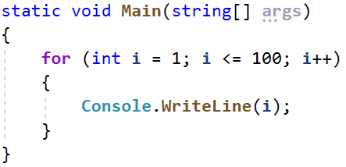

## Числата от N до 1 в обратен ред

Напишете програма, която чете цяло положително число n, въведено от потребителя и печата **числата от** n **до** **1** **в обратен ред**. Въведеното число **n**, винаги ще бъде по-голямо от 1.

### Примерен вход и изход

|  |  |  |  |  |  |  |  |
| --- | --- | --- | --- | --- | --- | --- | --- |
| **вход** | **изход** |  | **вход** | **изход** |  | **вход** | **изход** |
| 2 | 2  1 | 3 | 3  2  1 | 5 | 5  4  3  2  1 |

### Насоки

1. Създайте **нов проект с име** "NumbersNTo1".

2.Отидете в тялото на метода Main(String[] args) и напишете решението на задачата. Можете да си помогнете с кода от картинката по-долу и обърнете внимание, че се използва цикъл с отрицателна стъпка:

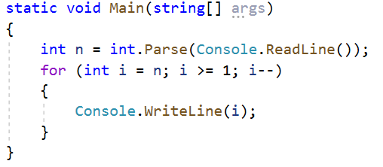

## Числата от 1 до N през 3

Напишете програма, която чете число n, въведено от потребителя и отпечатва **числата от 1 до** n **през 3**.

### Примерен вход и изход

|  |  |  |  |  |  |  |  |
| --- | --- | --- | --- | --- | --- | --- | --- |
| **вход** | **изход** |  | **вход** | **изход** |  | **вход** | **изход** |
| 10 | 1  4  7  10 | 7 | 1  4  7 | 15 | 1  4  7  10  13 |

### Насоки

1. Създайте **нов проект с име** "Number1ToNWithStep3".
2. Отидете в тялото на метода Main(String[] args) и напишете решението на задачата. Можете да си помогнете с кода от картинката по-долу и обърнете внимание на цикала, че е със стъпка 3:

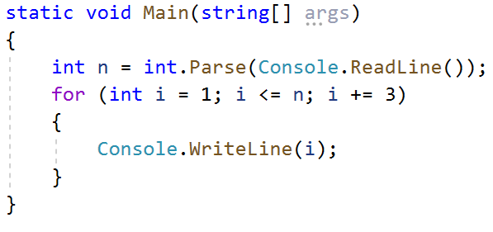

## Четни степени на 2

Да се напише програма, която чете число n, въведено от потребителя, и **печата четните степени на 2** **≤** **2n**: **20**, **22**, **24**, **26**, …, **2n**.

### Примерен вход и изход

|  |  |  |  |  |  |  |  |  |  |  |  |  |  |
| --- | --- | --- | --- | --- | --- | --- | --- | --- | --- | --- | --- | --- | --- |
| **вход** | **изход** |  | **вход** | **изход** |  | **вход** | **изход** |  | **вход** | **изход** |  | **вход** | **изход** |
| 3 | 1  4 | 4 | 1  4  16 | 5 | 1  4  16 | 6 | 1  4  16  64 | 7 | 1  4  16  64 |

## Поток от символи

Напишете програма, която чете **текст** (стринг), въведен от потребителя и печата всеки **символ** от текста на отделен ред.

### Примерен вход и изход

|  |  |  |  |
| --- | --- | --- | --- |
| **вход** | **изход** | **вход** | **изход** |
| softuni | s  o  f  t  u  n  i | ice cream | i  c  e    c  r  e  a  m |

### Насоки

1. Прочетете входният текст:



1. Направете for цикъл с начална стойност на контролната променлива от 0 до input.Length (дължината на текста). На всяка итерация взимайте буквата на позиция във въведената дума равна на стойността на контролната променлива i, чрез метода charAt()

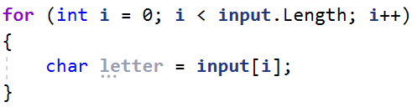

1. На всяка итерация принтирайте стойността на променливата **letter**:

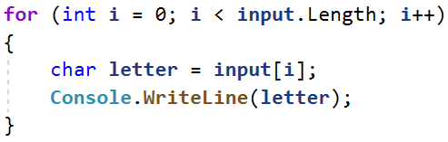

## Сумиране на гласните букви

Да се напише програма, която чете **текст** (стринг), въведен от потребителя, и изчислява и отпечатва **сумата от стойностите на гласните букви** според таблицата по-долу:

|  |  |  |  |  |  |
| --- | --- | --- | --- | --- | --- |
| буква | a | e | i | o | u |
| стойност | 1 | 2 | 3 | 4 | 5 |

### Примерен вход и изход

|  |  |  |
| --- | --- | --- |
| **вход** | **изход** | **коментар** |
| hello | 6 | e + o = 2 + 4 = 6 |
| hi | 3 | i = 3 |
| bamboo | 9 | a + o + o = 1 + 4 + 4 = 9 |
| beer | 4 | e + e = 2 + 2 = 4 |

## Сумиране на числа

Да се напише програма, която **чете** n-на брой **цели числа**, въведени от потребителя **и ги сумира**.

* От първия ред на входа се въвежда броят числа n.
* От следващите n реда се въвежда по едно цяло число.

Програмата трябва да прочете числата, да ги сумира и да отпечата сумата им.

### Примерен вход и изход

|  |  |  |  |  |  |  |  |  |  |  |  |  |  |
| --- | --- | --- | --- | --- | --- | --- | --- | --- | --- | --- | --- | --- | --- |
| **вход** | **изход** |  | **вход** | **изход** |  | **вход** | **изход** |  | **вход** | **изход** |  | **вход** | **изход** |
| 2  10  20 | 30 | 3  -10  -20  -30 | -60 | 4  45  -20  7  11 | 43 | 1  999 | 999 | 0 | 0 |

## Редица цели числа

Напишете програма, която чете **n на брой цели числа**. Принтирайте **най-голямото** и **най-малкото** число сред въведените.

### Примерен вход и изход

|  |  |  |  |  |
| --- | --- | --- | --- | --- |
| **вход** | **изход** |  | **вход** | **изход** |
| 5  10  20  304  0  50 | Max number: 304  Min number: 0 | 6  250  5  2  0  100  1000 | Max number: 1000  Min number: 0 |

## Лява и дясна сума

Да се напише програма, която чете **2\***n-на брой цели числа, подадени от потребителя, и проверява дали **сумата на първите** n **числа** (лява сума) е равна на **сумата на вторите** n **числа** (дясна сума). При равенство печата " Yes, sum = " + **сумата**; иначе печата " No, diff = " + **разликата**. Разликата се изчислява като положително число (по абсолютна стойност).

### Примерен вход и изход

|  |  |  |  |  |  |  |
| --- | --- | --- | --- | --- | --- | --- |
| **вход** | **изход** | **коментар** |  | **вход** | **изход** | **коментар** |
| 2  10  90  60  40 | Yes, sum = 100 | 10+90 = 60+40 = 100 | 2  90  9  50  50 | No, diff = 1 | 90+9 ≠ 50+50  Difference = |99-100| = 1 |

## Четна / нечетна сума

Да се напише програма, която чете n-на брой цели числа, подадени от потребителя и проверява дали **сумата от числата на четни позиции** е равна на **сумата на числата на нечетни позиции**.

* Ако сумите са равни да се отпечатат два реда: "Yes" и на нов ред "Sum = " + **сумата**;
* Ако сумите не са равни да се отпечат два реда: "No" и на нов ред "Diff = " + **разликата**.

Разликата се изчислява по **абсолютна стойност**.

### Примерен вход и изход

|  |  |  |  |  |  |  |  |  |  |  |
| --- | --- | --- | --- | --- | --- | --- | --- | --- | --- | --- |
| **вход** | **изход** | **коментар** |  | **вход** | **изход** | **коментар** |  | **вход** | **изход** | **коментар** |
| 4  10  50  60  20 | Yes  Sum = 70 | 10+60 = 50+20 = 70 | 4  3  5  1  -2 | No  Diff = 1 | 3+1 ≠ 5-2  Diff = |4-3| = 1 | 3  5  8  1 | No  Diff = 2 | 5+1 ≠ 8  Diff = |6-8| = 2 |